OS2faktor MFA
Klientopdateringer i 2026

Indledning
Der er planlagt udruldning af nye ændringer til OS2faktor MFA infrastrukturen i 2026, og visse af disse ændringer har man mulighed for at planlægge udruldningstidspunktet for.
Dette dokument beskriver de kommende ændringer, samt hvad man kan gøre for at gøre sig klar til disse, og evt vælge udruldningstidspunkt for.
Den primære baggrund for ændringerne er et ønske om at ensrette både udseende, opførsel og sikkerhedsniveau i de enkelte MFA klienter, så vidt det er muligt. Der er selvfølgelig forskel på hvordan en fysisk kodeviser og en app på en telefon opfører sig, så ensretningen er ”hvor muligt”, uden at det negativt påvirker klienternes virke.
De berørte klienter er
- Chrome MFA klienten
- Edge MFA klienten
- Firefox MFA klienten
- Windows MFA klienten
- iOS MFA klienten
- Android MFA klienten
Hardwarenøgler, kodevisere og kodeviser-app’s er ikke berørte af denne ændring.
Det bemærkes at den nye Firefox MFA klient allerede har alle nedenstående ændringer indarbejdet – men at denne klient er ny, og der dermed ikke er tale om egentligt ændringer til denne.
Det samlede sæt af ændringer til ovenstående klienter er beskrevet kort her, og så i detaljer i de efterfølgende afsnit, hvor der også er screenshots m.m., som kan bruges til intern kommunikation omkring ændringen.
Det er vigtigt at man i god tid informerer brugerne om den kommende ændring, så det ikke giver anledning til usikkerhed eller bekymring hos brugerne, når der sker ændringer i deres loginoplevelse.

Skift til 6-cifret pinkode
Denne ændring er allerede rullet ud til iOS og Android klienterne sidste år, så der er blot tale om en ensretning, der sikrer at Chrome, Edge og Windows klienterne også gør brug af 6-cifrede pinkoder.
Som ved iOS og Android er ændringen fremadrettet, hvilket betyder at klienter der allerede er registreret med en 4-cifret pinkode, fortsætter med dette. Ved pinkodeskifte eller ny-registreringen, vil man skulle vælge en 6-cifret pinkode.
Firefox klienten har aldrig anvendt 4-cifrede pinkoder, og kører videre med 6-cifrede pinkoder.
Påvirker: Chrome, Edge og Windows klienter

Ensartet udseende
Der ændres IKKE på de mobile apps, dvs iOS og Android fortsætter med nuværende udseende. Chrome og Edge klienterne tilrettes, så de ligner Windows klienten.
I praksis bliver den nuværende udseende fra Windows klienten, det nye standard udseende for alle desktop klienterne, hvad end det er klienter installeret som en MSI pakke eller via browserens app-store.
Firefox klienten har aldrig haft det gamle udseende, og anvender allerede det nye.
Påvirker: Chrome og Edge klienter

Ny challenge-baseret MFA godkendelse
Både iOS og Android har haft understøttelse for den nye challenge-baserede MFA godkendelse siden sidste år, men modellen har kun været aktiv hos de anvendere som er skiftet til kodeordsløse logins.
Nu aktiveres denne model som standard i alle de nævnte klienter, uagtet om man gør brug af kodeordsløse logins eller ej.
Det betyder at brugerne vil opleve at de aktivt skal indtaste en 2-cifret kontrolkode i deres MFA klient i forbindelse med login.
Da dette er en ændring der direkte rammer brugerne i hverdagen, er det vigtigt at dette kommunikeres til brugerne inden ændringen rulles ud.
Bemærk at Firefox klienten understøtter både den gamle godkendelsesmetode og den nye challenge-baserede MFA godkendelse, og derfor vil skifte model samtidig med de andre klienter.
Påvirker: Chrome, Edge, Windows, Firefox, iOS og Android klienter

Ny 6-cifret pinkode
Denne ændring vil brugerne formodentligt ikke opdage som en egentligt ændring. De fortsætter med deres eksisterende pinkode, så det er kun hvis de laver en ny registrering at de vil blive bedt om 6 cifre i stedet for 4.
Da de skal vælge pinkoden under aktiveringen, og skal indtaste deres nye pinkode ved anvendelse, præcist som i dag, forskellen er blot at den valgte pinkode fremadrettet vil være 6 cifre.
Erfaringen fra ændringen på iOS og Android var at det ikke gav anledning til nogen større forstyrrelse hos brugerne – her blev samme model valgt for at understøtte en gnidningsfri overgang.
Det gamle registreringsbillede så sådan her ud
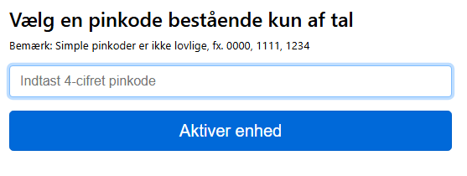
Og det nye registeringsbillede ser sådan her ud
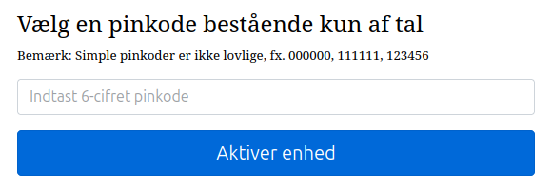
Datoen for denne ændring er ens hos alle anvendere når det kommer til Edge og Chrome MFA klienterne, da disse rulles ud via app stores. Se den samlede tidsplan nederst for detaljer om ændringen.
Windows klienten ændrer tilsvarende krav, men her følger det kommunens egen udrulning af den nye version, der allerede nu er tilgængelig som MSI pakke på https://www.os2faktor.dk websiden (version 3.0.0 eller nyere af MSI pakken)

Ensartet udseende
Denne ændring rammer kun Chrome og Edge MFA klienterne, og alene på interaktionen når man skal godkende et login. Den gamle version blev præsenteret som et popup vindue med følgende indhold
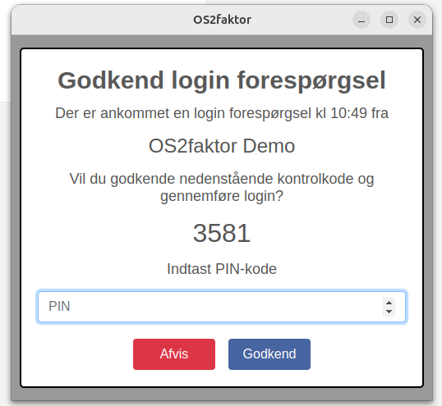
I den nye version af MFA klienten, er det ikke længere et popup vindue, men i stedet et flydende modal vindue, som har et udseende magen til Windows MFA klienten – dialogen kommer i højre øverste hjørne af browser vinduet som vist nedenfor
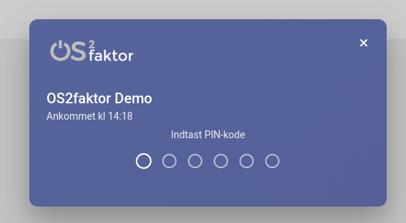
Dette giver en ensartet oplevelse mellem klienterne, og løser udfordringer med at popup vinduet blev skjult bag browseren eller andre vinduer åbne på skærmen.
Dialog med indtastning af pinkode er den samme som før (skærmbilledet her viser den nye model med 6 cifre, men hvis man stadig har en gammel klient registreret med 4 cifre, så bedes der kun om 4 cifre i pinkoden).
Datoen for denne ændring er ens hos alle anvendere når det kommer til Edge og Chrome MFA klienterne, da disse rulles ud via app stores. Se den samlede tidsplan nederst for detaljer om ændringen.

Ny challenge-baseret MFA godkendelse
Den nuværende model for MFA anvendelse fungerer ved at brugeren visuelt skal verificere at en 4-tegns kode der vises i browseren, er identisk med den 4-tegns kode der vises i MFA klienten
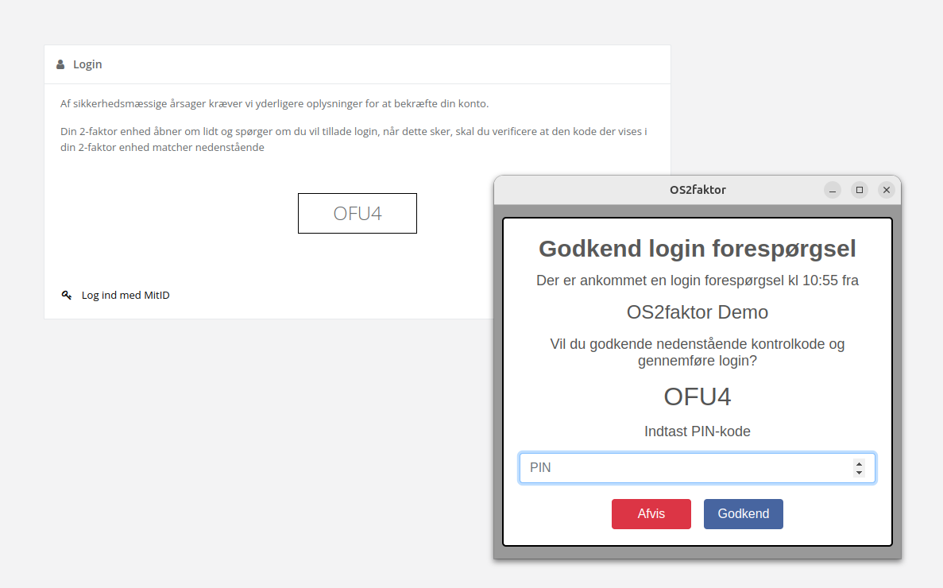
Modellen kræver at brugeren aktivt udfører denne kontrol, før de trykker på godkend. Der er ikke nogen teknisk verifikation af at brugeren faktisk har udført kontrollen.
I den nye model skal brugeren indtaste en 2-cifret kode der vises i browseren, så man sikrer at kontrollen udføres. Den 2-cifrede kode indtastes efter pinkoden er indtastet, som vist nedenfor
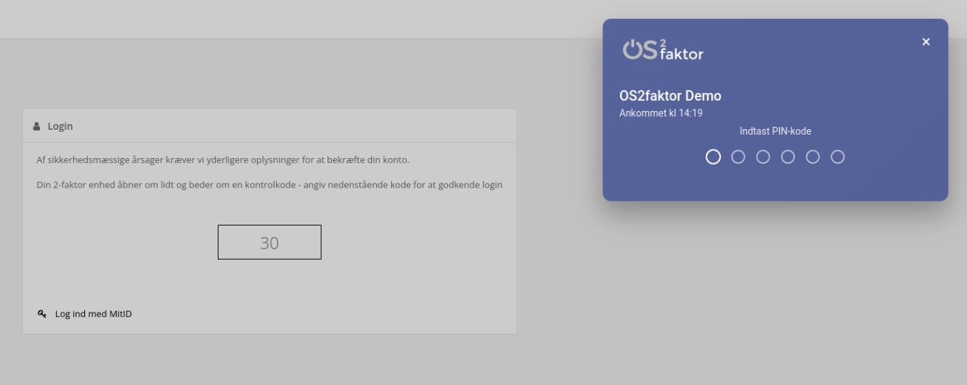
Denne model rulles ud til alle anvendere sidst på året, men man kan tilvælge at få den slået til tidligere hvis man ønsker.
Tilvalget kan først ske efter at klienterne er klar i app-store – se mere i tidsplanen til sidst i dokumentet.

Windows MFA klienten
Hvis man ikke opdaterer Windows MFA klienten, vil man ikke kunne skifte til den nye challenge-baserede model. I det tilfælde vil man efter skæringsdatoen i tidsplanen opleve at denne klient stadig kører videre med den gamle model.
Der er ikke planlagt en fuld udfasning af den gamle Windows MFA klient, men det forventes at der på et tidspunkt vil blive lukket ned for denne, så det anbefales at man får den opdateret til version 3.0.0 eller nyere uagtet at det ikke teknisk set er krævet før skæringsdatoen.
Når en evt nedlukning af de gamle udgaver af Windows klienten planlægges, udmeldes dette i god tid, og de organisationer som stadig måtte anvende den, vil blive kontaktet direkte.

Tidsplan
Tidsplanen for udruldningen af ændringerne er beskrevet her. Hvis man ikke tilvælger at få den nye challenge-baserede model slået til før tid, vil den automatisk blive slået til på det angive tidspunkt.
Tidspunkt | Ændring
Nu | Windows MFA klienten er klar til download og kan rulles ud til slutbrugerne som en MSI pakke.  Ved opdatering vil nye registreringer kræve en 6-cifret pinkode, og klienten er teknisk klar til det nye challenge-baserede MFA login.
Tisdag 12. maj 2026 | De nye MFA klienter til hhv Chrome og Edge gøres tilgængelige i app stores, og vil automatisk blive rullet ud til brugerne.  Herefter vil de nye udseende og krav til 6-cifret pinkode for aktivt for disse 2 klienttyper.  Disse versioner også klar til det nye challenge-baserede MFA login.  Bemærk at hverken Google eller Microsoft kan garantere et præcist udruldningstidspunkt, så den enkelte bruger kan opleve at klienten opdateres indenfor et par dage af den nævnte dato.
... aftalt tidspunt ... | Hvis man ønsker, kan man aftale et tidspunkt for at slå den nye challenge-baserede MFA login model til.  Dette gøres ved at skrive til kontakt@digital-identity.dk – man kan dog kun aftale et tidspunkt EFTER d 12. maj 2026, eller FØR 20. oktober 2026
Tirsdag 20. oktober 2026 | På denne dato slås den nye funktion til kl 07:00, hvorefter alle anvendelse af MFA på Chrome, Edge, Firefox, Windows, iOS og Android vil anvende den nye challenge-baserede MFA login model.

